Zadanie 5. Analiza i projekt portfela produkcji za pomocą macierzy BCG
Macierz BCG pozwala na ocenę każdego produktu z punktu widzenia dwóch kryteriów:
- Wzrostu rynku – czyli tempa, w jakim z roku na rok wzrasta popyt na dany produkt
- Względnego udziału w rynku – mierzonego stosunkiem procentowego udziału w rynku badanego przedsiębiorstwa do udziału tego przedsiębiorstwa, które ma największy udział w rynku.

UWAGA: w analizie przyjmujemy, że Punkt ß , który jest granicą, powyżej której zaczyna się uprzywilejowana pozycja produktu na rynku wynosi 1.0. Punkt α , określający granicę między rynkiem rosnącym a ustabilizowanym należy ustalić samodzielnie, wybierając jedną z trzech proponowanych metod:
- Ustalenie arbitralnie na poziomie 10%
- Stopa wzrostu PKB (w poprzednim roku lub prognozowana w roku kolejnym)
- Jeżeli mamy jednolity branżowo portfel produktów – średnia dynamika wzrostu danego sektora w danym roku w porównaniu z rokiem poprzednim

Etap 1: Zgromadzenie i wpisanie do tab. 1 następujących informacji:
- W pierwszej kolumnie – wszystkie wyroby lub grupy wyrobów, które chcemy poddać analizie
- Określenie tempa wzrostu poszczególnych wyrobów w stosunku do poprzedniego roku
- Określenie w % (nawet w przybliżeniu), jaki udział w rocznej sprzedaży przedsiębiorstwa ... ogółem ma każdy wyrób
- Wywnioskowanie, kto jest największym producentem wyrobu w danym sektorze i ustalenie, czy w stosunku do wybranego konkurenta udział „naszego” przedsiębiorstwa w sprzedaży danego wyrobu jest większy czy mniejszy od 1?

Tab. 1. Dane o wyrobach
Wyrób lub grupa wyrobów | Tempo wzrostu sprzedaży wyrobu [%] | Udział wyrobu w sprzedaży całkowitej [%] | Względny udział w rynku

Etap 2: Korzystając z Tab. 1. Należy uzupełnić macierz na Rys. 1. Rysując dla każdego produktu (grupy produktów) koła obrazujące udział sprzedaży każdego z produktów (grupy produktów) w ogólnej sprzedaży przedsiębiorstwa. Rysując koła – pamiętaj, że średnice kół oznaczających produkty również mają znaczenie w interpretacji wyników: odzwierciedlają udział sprzedaży danego produktu w całości sprzedaży Twojego przedsiębiorstwa = im większa średnica koła, tym większy jest udział danego produktu w ogólnej sprzedaży Twojego przedsiębiorstwa, jako całości.
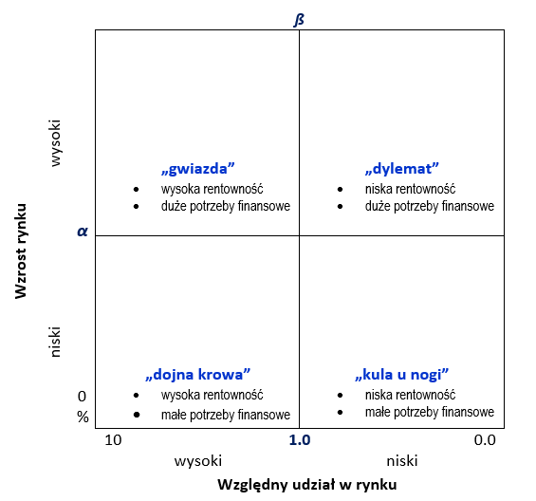

Rys. 1. Obecny portfel produkcji przedsiębiorstwa ... .

Etap 3: Dokonaj analizy portfela produkcji, oceń, czy jest rozwojowy, schyłkowy, dojrzały czy zrównoważony i jaki ma wpływ na obecną i przyszłą sytuację strategiczną przedsiębiorstwa.

Analiza obecnego portfela produkcji przedsiębiorstwa ... :

Etap 4: Podejmij decyzję o przyszłym portfelu produkcji przedsiębiorstwa, tzn. zdecyduj:
- z których produktów należy całkowicie zrezygnować?
- w które „dylematy” („?”) należy inwestować i jakie mają szanse stania się „gwiazdami”?
- czy należy inwestować w obce „gwiazdy” i kiedy staną się one „dojnymi krowami”?
- czy należy podjąć prace nad nowymi produktami, czy też wystarczą nam istniejące „dylematy” („?”)?

W przyszłym portfelu produkcji przedsiębiorstwa ... powinny pozostać:

Etap 5. Sporządź nowy portfel produkcji według Rys. 2.
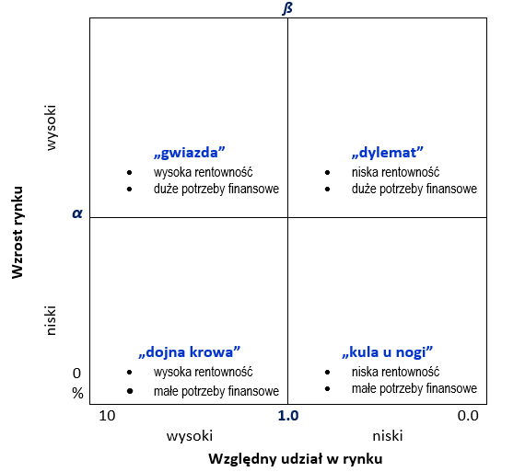

Rys. 2. Nowy portfel produkcji przedsięborstwa .... .

WNIOSKI Z PRZEPROWADZONEJ ANALIZY I ZAPROJEKTOWANIU NOWEGO PORTFELA PRODUKCJI:

